ДНІПРОВСЬКИЙ НАЦІОНАЛЬНИЙ УНІВЕРСИТЕТ ІМЕНІ ОЛЕСЯ ГОНЧАРА

ФАКУЛЬТЕТ ПРИКЛАДНОЇ МАТЕМАТИКИ

КАФЕДРА КОМП’ЮТЕРНИХ ТЕХНОЛОГІЙ

**Лабораторна робота №4**

**«**Створення локальної обчислювальної мережі у програмі Cisco Packet Tracer**»**

**з курсу «Обчислювальні системи, мережі та комп'ютерні комунікації»**

Виконав:

студент групи ПА-19-2

Ільяшенко Єгор

Дніпро, 2021

Зміст

**1.** **Ключові особливості Cisco Packet Tracer:** 3

**2.** **Приклад створення локальної обчислювальної мережі** 4

**3. Постановка задачі:** 14

**4. Побудова локальної комп’ютерної мережі(домашня):** 15

**5.Тести** 19

**Висновки:** 20

# **1.** **Ключові особливості Cisco Packet Tracer:**

Cisco Packet Tracer має дві робочі області (workspaces) - логічну та фізичну. Логічна робоча область дозволяє користувачам будувати логічні мережеві топології шляхом розміщення, підключення та кластеризації віртуальних мережевих пристроїв. Фізична робоча область забезпечує графічний фізичний вимір логічної мережі, даючи відчуття масштабу та розміщення в тому, як виглядатимуть мережеві пристрої, такі як маршрутизатори, комутатори та хости в реальному середовищі. Фізичний вигляд також надає географічні зображення мереж, включаючи численні міста, будівлі та комутаційні шафи. Cisco Packet Tracer забезпечує два режими роботи для візуалізації поведінки мережі - режим реального часу та режим симуляції (simulation). У режимі реального часу мережа поводиться так, як це роблять реальні пристрої, з негайною реакцією в реальному часі на всі дії мережі. У режимі симуляції користувач може бачити та контролювати інтервали часу, внутрішню роботу передачі даних та розповсюдження даних по мережі. Це допомагає студентам зрозуміти основні концепції мережевих операцій. Завантажити Cisco Packet Tracer можна на сайті https://www.netacad.com/, попередньо зареєструвавшись на відповідний курс. Після встановлення та запуску програми відкриється вікно «netacad.com Login», у якому можна ввести свій логін і пароль до курсу «Cisco Packet Tracer» або увійти як гість, натиснувши кнопку «Guest Login», потім «Confirm Guest». У гостьовому режимі існує декілька обмежень, зокрема, командою «Save» можна скористатися тільки три рази. Наведемо списки деякого мережного обладнання, яке можна моделювати. Комутатори третього рівня: Router 2620XM; Router 2621XM; Router– PT. Комутатори другого рівня: Switch950–24; Switch2950T; Switch–PT; з'єднання типу «міст» Bridge–PT. Мережні концентратори: Hub–PT; повторювач Repeater–PT. Кінцеве обладнання даних (DTE, Data Terminal Equipment): робоча станція PC–PT; сервер Server–РPT; принтер Printer–PT. Бездротові пристрої: точка доступу Access Point–PT. Глобальна мережа WAN. Типи зв'язків: консоль; мідний кабель без перехрещення (прямий), мідний кабель із перехрещенням (крос-кабель); волоконно-оптичний кабель; телефонна лінія; Serial DCE; Serial DTE. Крім того, можна відстежувати протоколи ARP; CDP; DHCP; EIGRP; ICMP; RIP; TCP; UDP. Інтерфейс Cisco Packet Tracer версії 7.2.0.0225 зображено на рис. 14

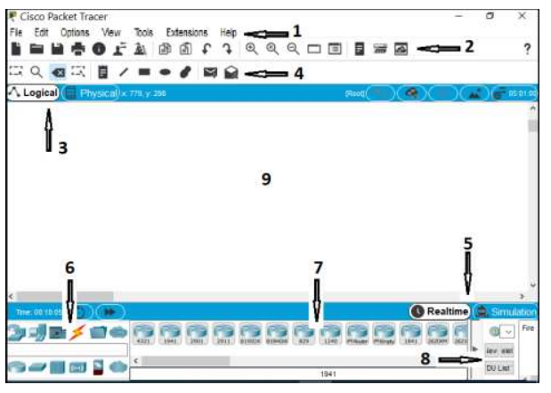

1 – головне меню; 2 – панель інструментів – швидкий доступ до основних команд; 3 – перемикач між логічною і фізичною організацією мережі; 4 – додаткова панель інструментів; 5 – перемикач між реальним режимом і режимом симуляції; 6 – панель із групами мережних та інших пристроїв; 7 – самі мережні й інші пристрої; 8 – панель створення сценаріїв користувача; 9 – робочий простір.

# **2.** **Приклад створення локальної обчислювальної мережі**

Розглянемо процес створення локальної обчислювальної мережі з використанням одного концентратора, одного комутатора і шести робочих станцій (ПК). 1. На панелі з групами пристроїв (6) оберемо «Network Devices», у нижньому лівому куті Packet Tracer – пристрої «Switches», у списку праворуч –комутатор 2950–24. Натиснувши на нього лівою кнопкою миші, вставимо у робочу область. За аналогією з пристроями «Hubs» обираємо функцію «мережний концентратор (Hub–PT)». Для доступу до ПК в панелі 6 оберемо «End Devices», у нижньому лівому куті – «End Devices» і в списку праворуч – «PC–PT» (рис. 15).

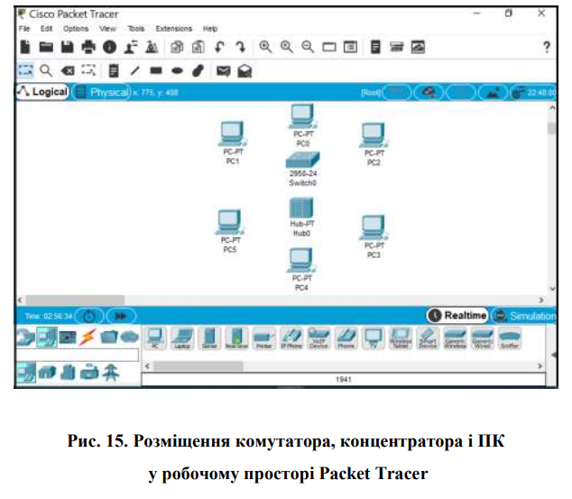

2. З'єднаємо пристрої, використовуючи відповідний інтерфейс. Для з'єднання комп'ютерів із комутатором і концентратором скористаємося кабелем типу «Copper Straight Through» (мідний прямий), а для з'єднання комутатора і концентратора – кабелем «Copper Cross-Over» (мідний кросовер). Відтак оберемо відповідний вид кабелю і натиснемо на один пристрій, обравши довільний вільний порт Fast Ethernet, і на інший пристрій, обравши такий саме порт (рис. 16).

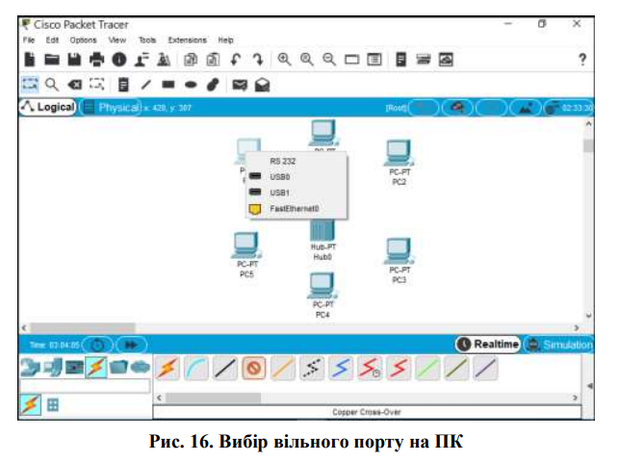

Аналогічно з'єднаємо всі інші пристрої. (Важливо! Комутатор і концентратор слід з’єднати кросовером). Результат підключення - (рис. 17).

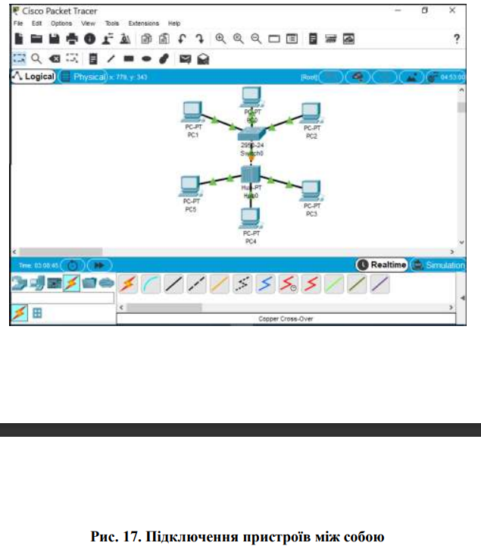

3. Найважливіший етап – налаштування. Оскільки використовувані пристрої працюють на початкових рівнях мережної моделі OSI (концентратор – на 1-му, комутатор – на 2-му), вони не потребують налаштування. Необхідно налаштувати лише робочі станції, а саме IPадреси та маски підмережі. Далі наведемо налаштування лише однієї станції (PC1) – інші налаштовуються аналогічно. Натиснемо на потрібну робочу станцію (рис. 18).

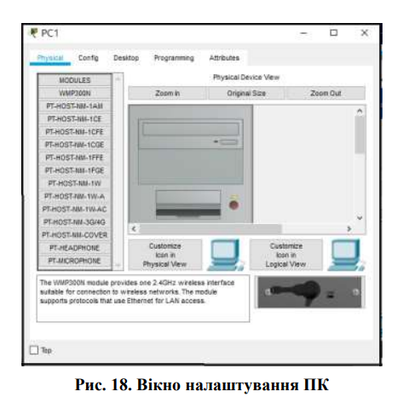

У вікні оберемо вкладку «Desktop», далі – «IP Configuration». У наступному вікні введемо IP-адресу і маску підмережі (рис. 19)

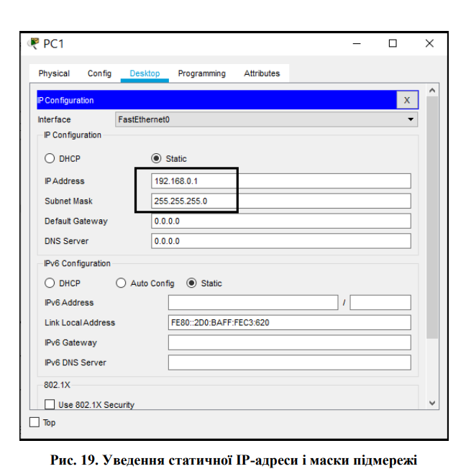

Аналогічно присвоїмо IP-адреси інших комп'ютерів. (Важливо! IPадреси всіх робочих станцій мають перебувати в одній і тій самій підмережі (тобто в одному діапазоні), інакше процес ping не виконається. Поля «Шлюз» та DNS-сервер можна не заповнювати). 4. Після завершення налаштування виконаємо команду ping. Наприклад, запустимо її з PC4 і перевіримо наявність зв'язку з PC1. (Важливо! Місце запуску ping-процесу можна обирати довільно за умови пересилання пакетів через комутатор і концентратор). Для цього натиснемо на потрібну робочу станцію, у вікні оберемо вкладку «Desktop», далі – «Command Prompt». Відкриється вікно командного рядка, у якому введемо команду і натиснемо Enter (PC1 зазвичай має IP-адресу 192.168.0.1): ping 192.168.0.1. Якщо все зроблено правильно, у командному рядку з’являться відповідні результати (рис. 20), що означатимуть наявність зв’язку для цих комп’ютерів на фізичному і канальному рівнях.

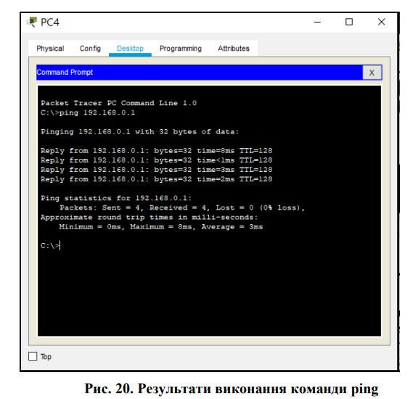

Cisco Packet Tracer дозволяє перевірити зв’язок значно простіше. Оберемо на додатковій панелі інструментів 4 значок повідомлення (Add simple PDU) і натиснемо спочатку на комп’ютер-передавач, а потім на комп’ютерприймач. Буде виконано команду ping – щоб переглянути результат, натиснемо на значок трикутника у нижньому правому куті вікна (рис. 21).

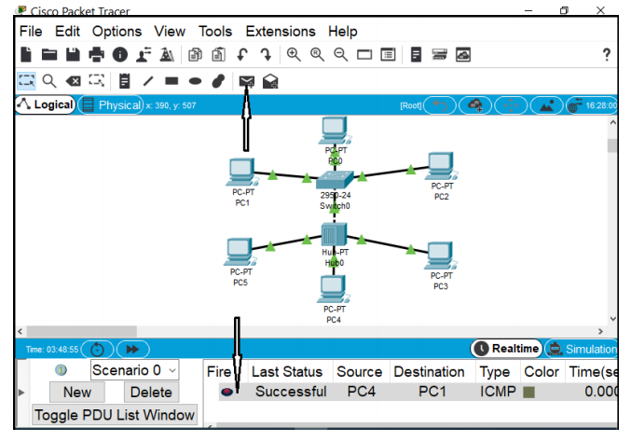

5. Дослідимо роботу команди ping у режимі симуляції – перейти у нього можна натиснувши на значок «Simulation» або за допомогою комбінації клавіш Shift+S. Відкриється «Simulation Panel», де відображатимуться всі події, пов'язані з виконанням ping-процесу (рис. 22).

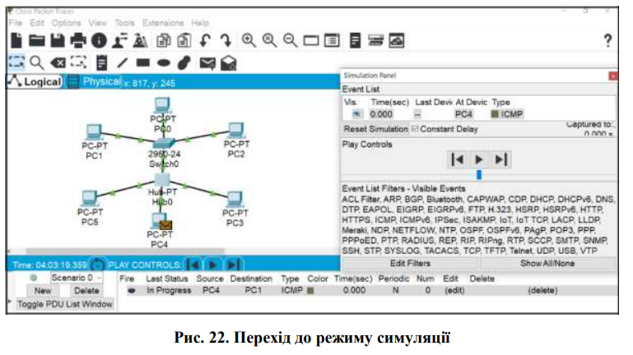

Перед виконанням симуляції задамо фільтрацію пакетів, натиснувши на кнопку «Edit Filters». У вікні, що відкривається (рис. 23), залишимо тільки «ICMP» і закриємо його.

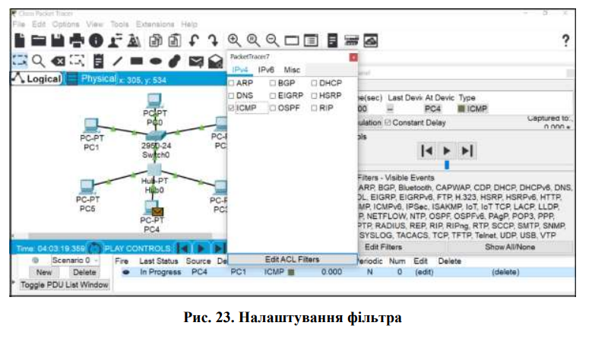

Далі повторимо запуск ping – процесу за допомогою командного рядка або кнопки «Add simple PDU (P)» (див. вище). (рис. 24)озглянуто другий варіант.

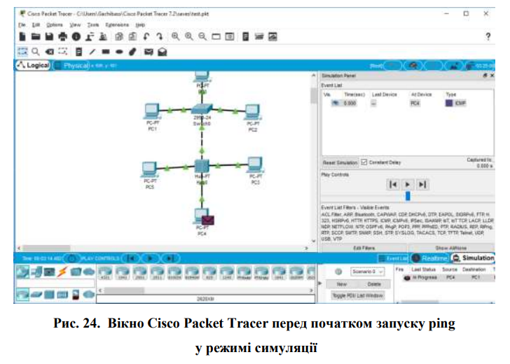

Для початку симуляції натиснемо кнопку «Play» на панелі «Play Controls» або комбінацію клавіш «Alt+P» (рис. 25)

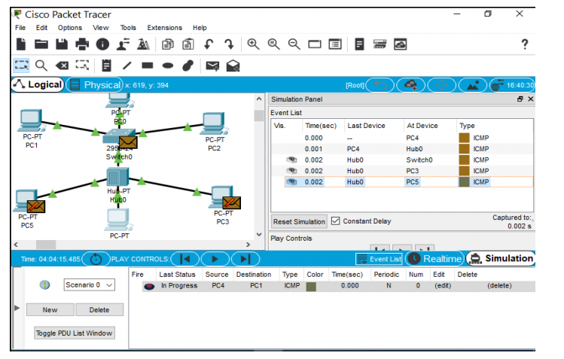

У робочому просторі видно рух пакетів типу ICMP від PC4 до PC1 через концентратор та комутатор і назад (крім пакетів ICMP можуть фігурувати пакети протоколів STP, CDP і DTP, пов’язані з протоколом Spanning Tree Protocol – їх поки що не розглядаємо). На панелі «Event List» відображається інформація про кожен мережний пакет. Кнопкою «Reset Simulation» можна очистити результати симуляції і запустити її заново. Кнопка «Play» на панелі «Play Controls» запускає моделювання всього ping-процесу в межах єдиного процесу, тоді як «If last event, capture then forvard» дозволяє відображати його покроково. За допомогою кнопки «Go back to previous event» можна повернутися на крок назад. Щоб дізнатися інформацію, закладену в пакеті, його структуру, достатньо натиснути кнопкою миші на його рядок у панелі «Event List» (рис. 26).

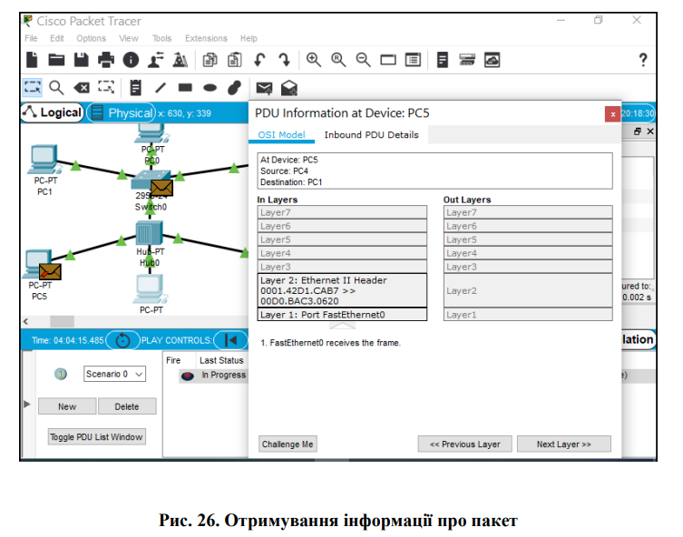

Для видалення завдання треба натиснути кнопку «Delete» у нижній частині екрана. Для збереження розробленої локальної мережі на диску можна скористатися відповідним пунктом меню «File-Save» або кнопкою на панелі інструментів. Отже, ми розглянули основи роботи з програмою Cisco Packet Tracer, основні можливості та принципи налаштування, навівши покрокову інструкцію зі створення локальної обчислювальної мережі.

**3. Постановка задачі:**

Оформити звіт в електронній формі, навести саме завдання, коментуючи процес його виконання (зі скріншотами і поясненнями до них), і висновки (аналогічно до пункту «Приклад створення локальної обчислювальної мережі» даного посібника). Завдання передбачає створення і тестування локальної обчислювальної мережі, що включає в себе один концентратор, один комутатор і декілька комп’ютерів (ПК, ноутбуків або серверів). Підключати учасників мережі можна у будь-якому порядку, при цьому мережа має бути єдиною. Крім того, до концентратора або комутатора необхідно підключати щонайменше один комп’ютер.

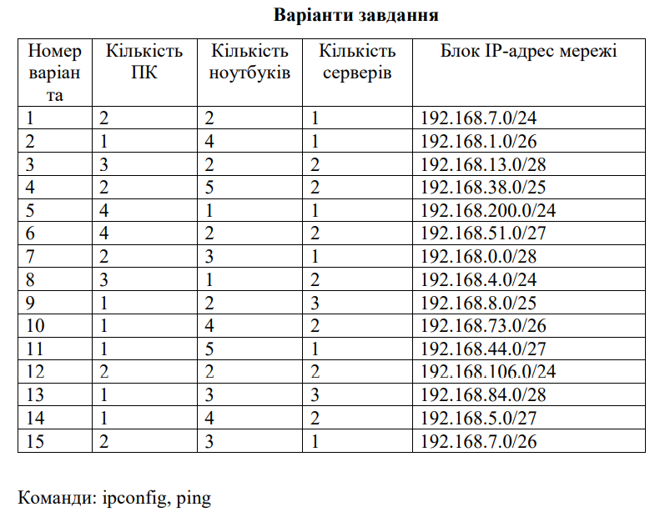

**4. Побудова локальної комп’ютерної мережі(домашня):**

Варіант 7

Розставляємо обладнання та з’єднуємо всі пристрої в одну мережу.

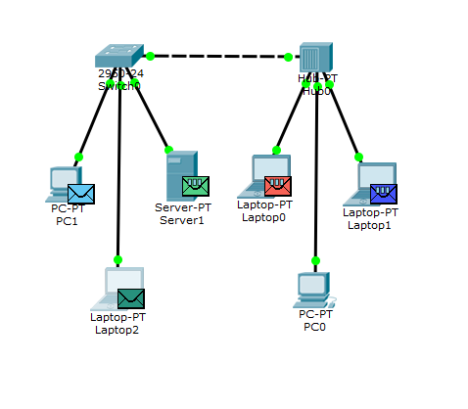

Концентратор з комутатором об’єднаємо кроссоверним кабелем, а інші девайси мідним.

Налаштовуємо обладнання:

Server0 – IP: 192.168.0.3 – Subnet Mask: 255.255.255.240

PC0 – IP: 192.168.0.5 – Subnet Mask: 255.255.255.240

PC1 – IP: 192.168.0.1 – Subnet Mask: 255.255.255.240

Laptop0 – IP: 192.168.0.4 – Subnet Mask: 255.255.255.240

Laptop1 – IP: 192.168.0.6 – Subnet Mask: 255.255.255.240

Laptop2 – IP: 192.168.0.2 – Subnet Mask: 255.255.255.240

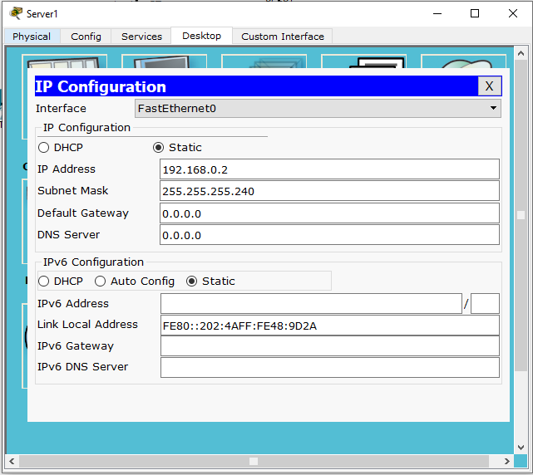

Перевіримо підключення PC0 до серверу.

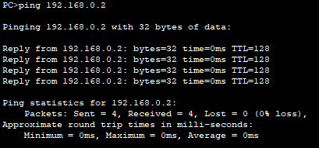

Тестування у режимі сімуляції:

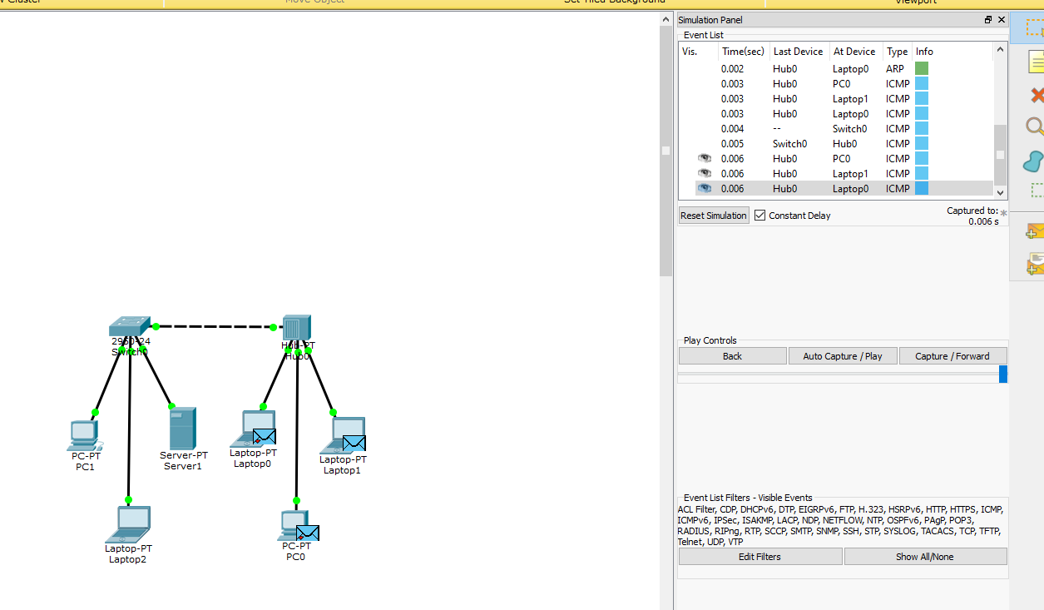

**5. Тести**

1. Що таке DTE? Які ви знаєте приклади DTE?

Обладнання, що перетворює інформацію в дані для передачі по лінії зв’язку та здійснює зворотне перетворення. ПК

2. У якому протоколі використовують код PAM5?

Манчестерський код

3. У яких протоколах послуговуються такими методами логічного кодування, як 4В/5В та перемішування даних скремблером?

OSI

4. Яким кабелем з’єднують концентратори і комутатори та з якою метою?

Кросоверним, для об’єднання комп’ютерів в одну мережу.

5. Який формат має кадр Ethernet? Яке призначення полів кадру?

Використовується початковий прапор для позначення початку кадру, та поле довжини кадру або довжини поля для кінця кадру.

6. Який метод множинного доступу має протокол Ethernet і як він функціонує?

CSMA/Cd

7. Які режими роботи підтримує Cisco Packet Tracer? Чим вони відрізняються?

Режим реального часу, та симуляціїї. У режимі реального часу результат дій у мережі має негайну реакцію, як це відбувається у реальному житті. У режимі симуляції дії відбуваються та демонструються по-етапно, аби користувач міг детально бачити та контролювати процесс.

8. Яка максимальна кількість вузлів може бути у мережі із блоком IPадрес 172.16.0.0/23 ?

510

9. Які робочі області має Cisco Packet Tracer?

Фізичну та логічну

10. Які типи зв'язків підтримує Cisco Packet Tracer?

Консоль, мідний прямий кабель, мідний крос-кабель, волоконно-оптичний кабель, телефонна лінія,Serial DCE, Serial DTE.

**Висновки:**

В процесі виконання лабораторної роботи №4 **«**Створення локальної обчислювальної мережі у програмі Cisco Packet Tracer**»** я познайомився з програмою Cisco Packet Tracer та дізнався, як будувати в ній локальні мережі, проводити тести. Побудував локальну мережу по варіанту №7. Перевірив її на работоздатність у симуляції.